ข้อเสนอโครงการ
โครงการพัฒนาทักษะการสร้างนวัตกรรมระบบอัตโนมัติ หุ่นยนต์และระบบอัจฉริยะ AI Innovation JumpStart
(ครอบคลุม Automation Robotics & Intelligent System: ARI)
ชื่อนวัตกรรม: ……………………………………………………………………………………………….
ชื่อทีม/บริษัท: ………………………………………………………………………………………………
- หลักการและเหตุผล
……………((อธิบายปัญหา และที่มา))...……………………………………………………………………………………………………..
…………………………………………………………………………………………………………………………………………………………..
…………………………………………………………………………………………………………………………………………………………..
…………………………………………………………………………………………………………………………………………………………..
…………………………………………………………………………………………………………………………………………………………..
…………………………………………………………………………………………………………………………………………………………..
…………………………………………………………………………………………………………………………………………………………..
…………………………………………………………………………………………………………………………………………………………..
…………………………………………………………………………………………………………………………………………………………..

- รายละเอียดนวัตกรรม รายละเอียดเชิงเทคนิคที่เกี่ยวข้องกับเทคโนโลยีระบบอัตโนมัติ หุ่นยนต์ หรือระบบอัจฉริยะ
……………((อธิบาย feature พร้อมเทคนิค ARI ที่ใช้ในการทำงานอย่างละเอียด))....……………………………………..
…………………………………………………………………………………………………………………………………………………………..
…………………………………………………………………………………………………………………………………………………………..
…………………………………………………………………………………………………………………………………………………………..
…………………………………………………………………………………………………………………………………………………………..
…………………………………………………………………………………………………………………………………………………………..
…………………………………………………………………………………………………………………………………………………………..

- สำหรับทีมที่ยังไม่ได้ใช้ระบบอัจฉริยะหรือเทคโนโลยีปัญญาประดิษฐ์ในปัจจุบัน ช่วยอธิบายการต่อยอดไปสู่ระบบอัจฉริยะหรือเทคโนโลยีปัญญาประดิษฐ์ในอนาคตได้อย่างไร
……………((อธิบายการต่อยอดและเทคนิควิธีการไปสู่ระบบอัจฉริยะหรือเทคโนโลยีปัญญาประดิษฐ์))……………..
…………………………………………………………………………………………………………………………………………………………..
…………………………………………………………………………………………………………………………………………………………..
…………………………………………………………………………………………………………………………………………………………..
…………………………………………………………………………………………………………………………………………………………..
…………………………………………………………………………………………………………………………………………………………..
…………………………………………………………………………………………………………………………………………………………..
…………………………………………………………………………………………………………………………………………………………..
…………………………………………………………………………………………………………………………………………………………..

- กลุ่มเป้าหมายผู้รอใช้งาน ผู้ซื้อหรือลูกค้า
……………((รายชื่อกลุ่มเป้าหมาย))………………………………………………………………...………………………………………..
…………………………………………………………………………………………………………………………………………………………..
…………………………………………………………………………………………………………………………………………………………..
…………………………………………………………………………………………………………………………………………………………..
…………………………………………………………………………………………………………………………………………………………..
…………………………………………………………………………………………………………………………………………………………..
…………………………………………………………………………………………………………………………………………………………..
…………………………………………………………………………………………………………………………………………………………..
…………………………………………………………………………………………………………………………………………………………..
…………………………………………………………………………………………………………………………………………………………..

- แผนธุรกิจ
-ตัวอย่าง-
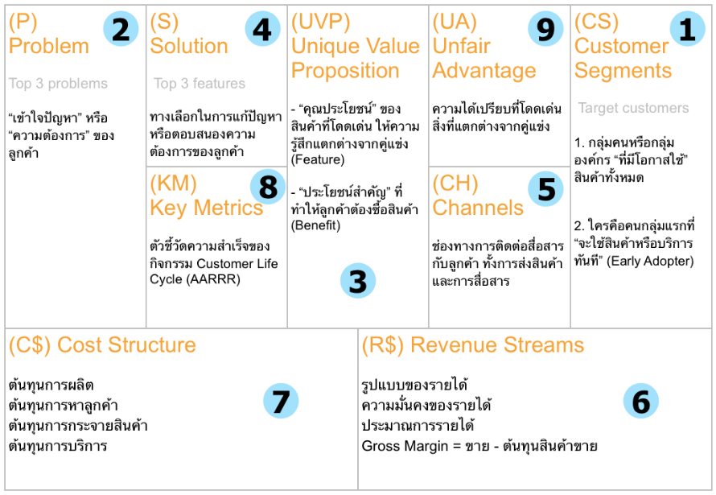

Problem | Solution | Unique Value Proposition |  | Unfair Advantage | Customer Segments
 | Key Metrics |  |  | Channels
Cost Structure |  |  | Revenue Streams

- แผนการดำเนินงาน งบประมาณ รายละเอียดค่าใช้จ่ายพร้อมแผนการเบิกจ่าย
AI Innovation JumpStart Schedules
# | Dates to Dates |  | Activities/Outcomes
 | KICK OFF  01 FEB 2021 |  | 1. AI Jumpstart Boot Camp.  2. Project kick-off & define scope of work.
 | 1 FEB | 15 FEB
 | 16 FEB | 28 FEB
C1 | CHECKPOINT #1  *01 MAR 2021 |  | 1. Submit committed deliverables & schedules.  2. 1st payment from Software Park (20,000 THB).
 | 1 MAR | ………………
 | ……………… | ………………
 | ……………… | ………………
 | ……………… | ………………
C2 | CHECKPOINT #2  *01 JUN 2021 |  | 1. Submit minimum learnable product (MLP).  2. 2st payment from Software Park (20,000 THB).
 | ……………… | ………………
 | ……………… | ………………
 | ……………… | ………………
 | ……………… | ………………
C3 | CHECKPOINT #3  *01 AUG 2021 |  | 1. Submit minimum viable product (MVP).  2. 3rd payment from Software Park (30,000 THB).
 | ……………… | ………………
 | ……………… | ………………
 | ……………… | ………………
 | ……………… | ………………
C4 | DEMO DAY 2021  17th AUG |  | 1. AI Jumpstart Demo Day  2. Final payment from Software Park (30,000 THB).
*สามารถกำหนดแผนการทำงานให้สอดคล้องกับตารางเวลาของท่านได้เลย

- คาดการณ์ผลกระทบที่คาดว่าจะเกิดขึ้นและวิธีการวัดผล
ผลกระทบทางเศรษฐศาสตร์/พาณิชย์
1. มูลค่าการซื้อขาย ………………………………………………………………………………………….. บาท
2. มูลค่าการลงทุนของกลุ่มเป้าหมาย ........................................................................... บาท
3. มูลค่าการลดค่าใช้จ่ายของกลุ่มเป้าหมาย …………………………………………………………. บาท
4. รายได้ของกลุ่มเป้าหมาย ……………………………………………………………………………….. บาท
5. อื่นๆ (ถ้ามี)
ผลกระทบเชิงสังคม/สิงแวดล้อม
..............................................................................................................................................................................
..............................................................................................................................................................................
..............................................................................................................................................................................

ผลกระทบเชิงวิชาการ/วิทยาศาสตร์
..............................................................................................................................................................................
..............................................................................................................................................................................
..............................................................................................................................................................................

- ข้อมูลรายละเอียดของทีม ประสบการณ์
ลำดับที่ | คำนำหน้า ชื่อ สกุล | ความเชี่ยวชาญ | หน้าที่ความรับผิดชอบ | หมายเหตุ
1
2
3
4
5
6
ประสบการณ์
..............................................................................................................................................................................
..............................................................................................................................................................................
..............................................................................................................................................................................
- ที่ปรึกษา (ถ้ามี)
..... ((ชื่อ สกุล ตำแหน่ง หน่วยงาน/บริษัท ความเชี่ยวชาญ ประสบการณ์)) ........................................................
..............................................................................................................................................................................
..............................................................................................................................................................................
- รายละเอียดผู้รอใช้งาน
.........((ผู้ซื้อหรือลูกค้าที่จะใช้งานเมื่อผลงานเสร็จสมบูรณ์ หากมีหลักฐาน เช่น ใบเสนอราคา หนังสือแสดงเจตจำนง รายชื่อลูกค้าพร้อม email (ในกรณีเป็นลูกค้ารายย่อย) หรือสิ่งอื่นสิ่งใดที่เป็นเครื่องยืนยันว่าจะมีผู้ใช้งานแน่นอน จะได้รับการพิจารณาเป็นพิเศษ)) ..............................................................................................
..............................................................................................................................................................................
..............................................................................................................................................................................

- สำเนาบัตรประชาชน สำเนาหน้าแรกสมุดบัญชี ของหัวหน้าทีมคนเดียวเพื่อรับเงินสนับสนุนเท่านั้น หรือ หากจะรับเงินสนับสนุนในนามบริษัท ต้องเตรียมเอกสาร คือ ใบรับรอง, บอจ.5
เป็นต้น
..............................................................................................................................................................................
..............................................................................................................................................................................
..............................................................................................................................................................................
..............................................................................................................................................................................
..............................................................................................................................................................................
..............................................................................................................................................................................
..............................................................................................................................................................................
- อื่นๆ (ถ้ามี)
..............................................................................................................................................................................
..............................................................................................................................................................................
..............................................................................................................................................................................
..............................................................................................................................................................................
..............................................................................................................................................................................
..............................................................................................................................................................................
..............................................................................................................................................................................
..............................................................................................................................................................................

@@@@@@@@@@@@@@@@@

